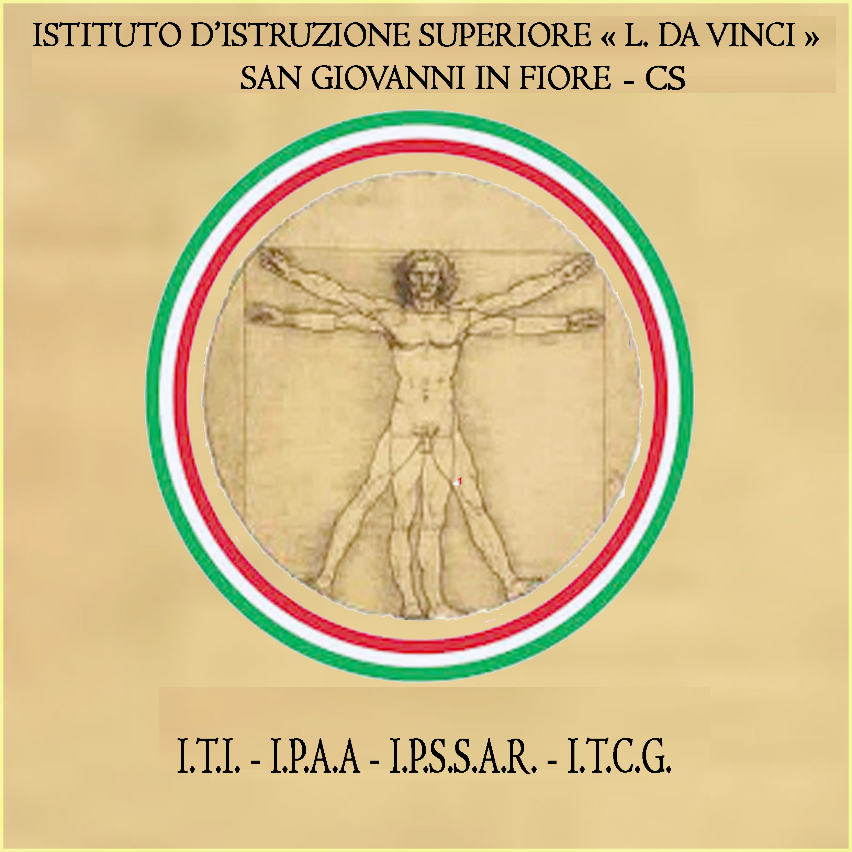
Via Delle Ginestre-87055 San Giovanni in Fiore (CS)
Tel. 09841861932- Email:csis07700b@istruzione.it -csis07700b@pec.istruzione.it

DOMANDA DI PARTECIPAZIONE COMMISSIONE ORIENTAMENTO IN ENTRATA/USCITA
A.S. 2018/2019

Al Dirigente scolastico
dell’I.I.S.”L. Da Vinci”
di San Giovanni in Fiore

Il/La sottoscritto/a …………..…………………………………………… docente a tempo ……….. , nella classe di concorso …….. dall’a.s. ………………..
vista la nota del Dirigente scolastico del 05/12/2018
C H I E D E

di poter far parte della commissione orientamento.
Si allega :
- Curriculum Vitae
A tal fine dichiara, ai sensi degli artt. 46 e 47 del D.P.R. 28.12.2000 n. 445, consapevole delle sanzioni penali previste in caso di dichiarazioni mendaci di cui all’art. 76 del citato D.P.R. n. 445/2000.
Luogo e data __________________
Firma
___________________

